Отчёт по выполнению работы «Автоматизированные измерения с использованием графиков»

Артемьев Максим Б04-307
Оглавление
1. Введение 3
1.1 Цель 3
1.2 Задачи 3
2. Теория 3
2.1 Термины и определения 3
2.2 Физическая система 4
2.3 Экспериментальная установка 4
3. Программа и методика измерений 4
4. Обработке данных 5
5. Результаты 6

Введение

Цель
Усвоить принципы автоматизированных цифровых измерений, и обработки данных

Задачи
Спаять микросхему
Научиться проводить цифровые измерения физических процессов.
Научиться планирование архитектур сложных программ и скриптов.
Научиться обрабатывать полученные данные.

Теория

Термины и определения
Частота дискретизации — частота взятия отсчётов непрерывного по времени сигнала при его дискретизации (в частности, аналого-цифровым преобразователем). Измеряется в герцах.
Период измерений — интервал времени, в течение которого осуществляют непрерывный сбор данных
Динамический диапазон — это отношение между наибольшим и наименьшим значениями, которые может принять определенная величина.
Квантоваание — в обработке сигналов — разбиение диапазона отсчётных значений сигнала на конечное число уровней и округление этих значений до одного из двух ближайших к ним уровней.
Аналого-цифровой преобразователь — устройство, преобразующее входной аналоговый сигнал в дискретный код (цифровой сигнал).

Физическая система
RC-цепь — электрическая цепь, состоящая из конденсатора и резистора. Её можно рассматривать как делитель напряжения с одним из плеч, обладающих ёмкостным сопротивлением переменному току.
Конденсатор — двухполюсник с постоянным или переменным значением ёмкости и малой проводимостью; устройство для накопления заряда и энергии электрического поля.

Экспериментальная установка
Установка состоит из спаятнной платы, содержащей два резистора, кнопку и конденсатор. Плата подключена к Rasberry PI.

Рисунок 1 — исследуемая микросхема

Программа и методика измерений
Для измерений напряжений в определённый момент времени была использована функция на языке Python. В ней применялась функция, выдающее настоящий момент времени. Когда значение напряжения на DAC было больше, чем на тройке модуле, к которому была подключена наша установка, мы сохраняли напряжение на DAC и момент времени.
Также из теории известно, что:
(1)
Где - время релаксации (2)

Обработке данных
Средняя частота дискретизации 83.3 Гц
Полное время эксперимента 15 с
Время релаксации 10 с
Экспериментальное время зарядки до 95% t ~ 50c
Максимально напряжение зарядки 2,65 В
Получившейся график:
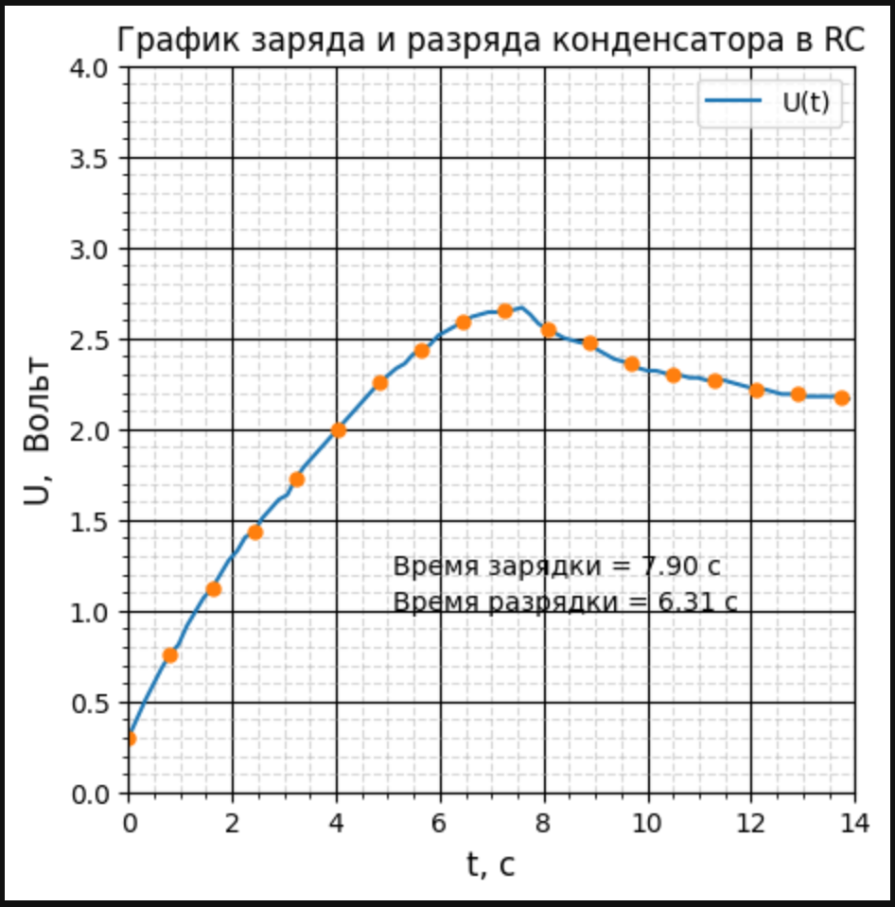
Рис 2 - полученный график

Результаты
Удалось исследование процесса зарядки и разрядки конденсатора. Были собраны данные, а по ним построен график, предоставленные на Рисунке(2). По нему видно, что зависимость напряжения от времени экспоненциальная. Это подтверждает справедливость формулы(1).
Рисунок микросхемы | Рисунок микросхемы

